Fonderie, primo trimestre 2026 moderatamente positivo. Crescono produzione e fatturato, ma il contesto resta fragile
I non ferrosi trainano la ripresa congiunturale. I costi operativi in crescita e la scarsa visibilità degli ordini frenano la fiducia delle imprese
Milano, 11 giugno 2026 – Il settore delle fonderie apre il 2026 con segnali moderatamente positivi: produzione e fatturato sono in crescita, gli ordini tengono e circa metà delle imprese del campione registra un miglioramento rispetto al trimestre precedente. È quanto emerge dalla prima edizione della nuova indagine trimestrale realizzata dal Centro Studi di Assofond – l'associazione di Confindustria che rappresenta le fonderie italiane – relativa al periodo gennaio-marzo 2026.

Produzione e fatturato: ripresa diffusa ma non uniforme
L'indicatore congiunturale della produzione si attesta a 59,6 punti e quello del fatturato a 57,5, entrambi in territorio espansivo.
Questi indici, proposti in questa occasione per la prima volta e calcolati su una scala da 0 a 100 ponderando le risposte qualitative delle imprese associate, consentono una lettura immediata e confrontabile delle variabili economiche: il valore 50 rappresenta la soglia di neutralità, valori superiori segnalano espansione, inferiori contrazione.
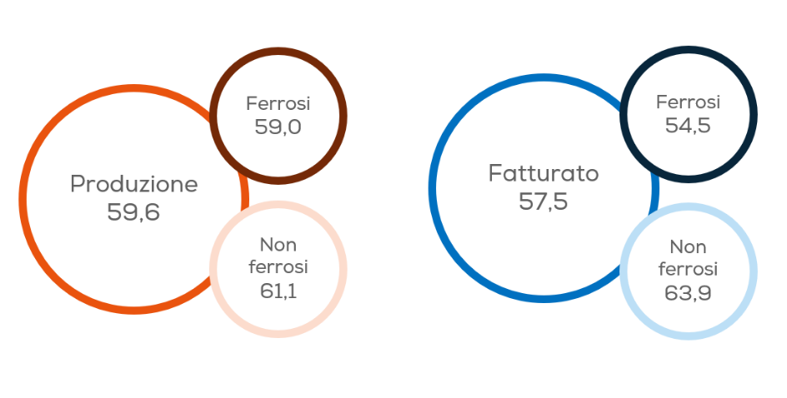
La crescita coinvolge circa la metà delle imprese del campione (l’indicatore di diffusione, che somma le risposte di crescita forte e debole, è al 50,9% per entrambe le voci), ma la polarizzazione relativamente elevata (22,8% per la produzione e 19,3% per il fatturato) segnala che i risultati restano disomogenei tra le fonderie, con dinamiche ancora divergenti al loro interno soprattutto per quanto riguarda la produzione.
Produzione e fatturato: andamento congiunturale
di settore e di comparto
(valore indice ≥50 = miglioramento rispetto al trimestre precedente)

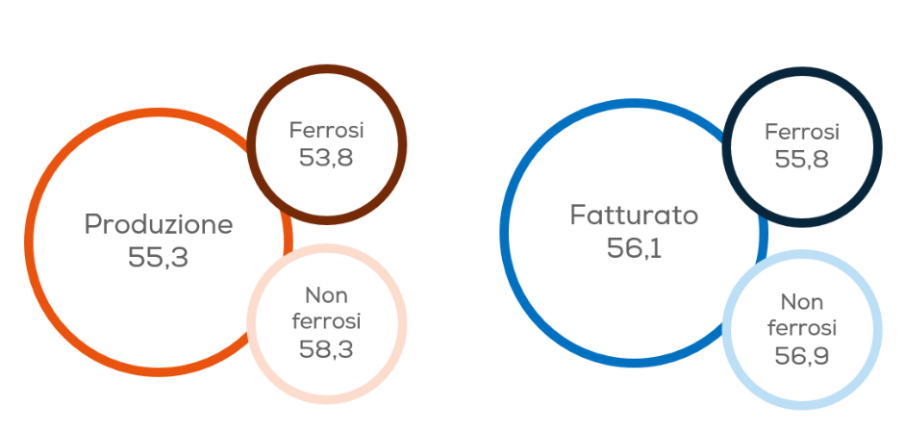
Il confronto con lo stesso periodo del 2025 (andamento tendenziale) restituisce un quadro moderatamente positivo, con indicatori rispettivamente a 55,3 per la produzione e 56,1 per il fatturato, ma con diffusione inferiore alla soglia del 50% (45,6%) e polarizzazione elevata (26,3%): ciò significa da un lato che la crescita anno su anno non coinvolge ancora la maggioranza delle aziende del campione, dall’altro che si sono verificate differenze marcate nelle performance fra le imprese.
Produzione e fatturato: andamento tendenziale
di settore e di comparto
(valore indice ≥50 = miglioramento rispetto allo stesso trimestre 2025)

Analisi per comparto: recuperano i non ferrosi, ma le previsioni sono caute
Uno degli elementi più significativi della rilevazione riguarda il comparto non ferroso, che nel corso del 2025 aveva rappresentato la componente più in difficoltà del settore e che, nel primo trimestre 2026, registra invece le performance più solide, sia per produzione sia per fatturato, collocandosi sopra la media generale in entrambe le dimensioni. Eppure, sono proprio le fonderie non ferrose a mostrare le aspettative più prudenti sui prossimi sei mesi: un segnale che le imprese di questo comparto percepiscono elementi di fragilità nel contesto che i numeri correnti ancora non riflettono appieno, e che invitano alla cautela nella lettura della ripresa.

Ordini e visibilità: la domanda sale, ma l'orizzonte è corto
Gli indicatori anticipatori mostrano una domanda in moderata espansione, con il volume degli ordini complessivamente in crescita rispetto alla soglia di neutralità. La visibilità degli ordini si attesta però a soli 2,6 mesi di media: un orizzonte di programmazione produttiva ancora molto contenuto, che segnala come le imprese operino in un contesto caratterizzato da elevata incertezza e limitata prevedibilità della domanda nel breve-medio periodo.

Crescono i costi, PMI più esposte
Un elemento che complica il quadro congiunturale è quello della pressione sui costi operativi, particolarmente intensa e diffusa: un dato particolarmente significativo, considerando che la rilevazione (che riguarda il periodo gennaio-marzo), recepisce in modo ancora molto parziale gli effetti inflattivi della crisi mediorientale. L’indicatore che misura l’intensità dell’andamento dei costi dei materiali ausiliari si colloca a 71,5 punti, quello relativo alle subforniture 67,1 punti: in entrambi i casi la maggioranza delle imprese segnala aumenti, con una pressione che risulta sistematicamente più intensa per le PMI rispetto alle grandi. Il dato suggerisce quindi che questa dinamica di parziale ripresa – rispetto a un consuntivo 2025 che, è bene ricordarlo, si colloca sui minimi storici – si stia sviluppando in un contesto di margini compressi, con le imprese di minori dimensioni più esposte alle tensioni lungo la catena di approvvigionamento.

Clima di fiducia: presente lievemente positivo, futuro incerto
Il clima di fiducia, del resto, restituisce un'immagine non troppo ottimistica, per di più con un'asimmetria significativa tra percezione corrente e aspettative. L'indice ACT (che misura il giudizio sull'andamento aziendale nel trimestre di riferimento) si attesta a 51,2 punti, lievemente sopra la soglia di neutralità. L'indice SIX, che fotografa invece le aspettative per i sei mesi successivi, scende a 48,8, portandosi per la prima volta sotto il livello di equilibrio: le imprese valutano abbastanza positivamente la situazione corrente, ma guardano al futuro con cautela crescente.

Il commento del presidente: «Il contesto resta difficile. Servono interventi sulle condizioni che rendono possibile produrre, investire e competere»
«I dati del primo trimestre 2026 confermano ancora una volta che le fonderie italiane stanno cercando di reagire a quella che è probabilmente la crisi peggiore degli ultimi decenni» commenta Fabio Zanardi, presidente di Assofond. «Al di là dei numeri, resta comunque un contesto molto difficile. La visibilità degli ordini è molto limitata e le imprese faticano a programmare oltre il brevissimo periodo. I costi operativi, al contrario, continuano a salire, erodendo i margini. E ancora mancano nei dati contenuti in questa rilevazione le evidenze della crisi di Hormuz, che ha spinto di nuovo verso l’alto i prezzi di energia elettrica e gas, che in Italia anche in tempi normali sono più elevati che negli altri Paesi europei. Non a caso, le aspettative per i prossimi sei mesi sono scese sotto la soglia di neutralità: chi è sul campo sa che la congiuntura economica resta molto fragile. L’Italia e l’Europa sono a un bivio: l’abbiamo detto già in passato, ma ormai siamo al punto di non ritorno. Serve uno sforzo comune da parte di tutte le istituzioni per ricreare un contesto economico che ci possa permettere di competere ad armi pari con i concorrenti internazionali. Altrimenti, l’industria di base è destinata a scomparire dal nostro continente».

Assofond – Associazione Italiana Fonderie
È l’associazione imprenditoriale di categoria che rappresenta le imprese di fonderia italiane. Fondata nel 1948, aderisce a Confindustria e, a livello internazionale, è socio fondatore della European Foundry Federation (EFF). L'associazione svolge funzioni di rappresentanza istituzionale e promuove la reputazione e la competitività delle fonderie italiane. Assiste inoltre le imprese nelle relazioni con le istituzioni e gli enti locali e fornisce supporto alle imprese associate in campo amministrativo, commerciale, economico, fiscale, normativo, tecnico, ambientale, di sicurezza e salute sul lavoro.
L’industria di fonderia: un’eccellenza della manifattura italiana
Le fonderie sono imprese che realizzano componenti indispensabili per tutti i principali settori industriali: dall’automotive alla meccanica, dall’industria aerospaziale alle macchine utensili, all’edilizia e alla produzione di energia elettrica. Le fonderie italiane sono al secondo posto in nell’Unione europea per produzione, dietro alla Germania. Il comparto conta circa 900 imprese, con 23.000 addetti e un fatturato complessivo di oltre 6,6 miliardi di euro. Il processo di fonderia è l’unico che permette di realizzare in maniera energeticamente efficiente una vasta gamma di manufatti, e rappresenta un sistema avanzato di economia circolare: le fonderie realizzano prodotti al 100% riciclabili utilizzando a loro volta come materia prima rottami metallici giunti a fine vita.

